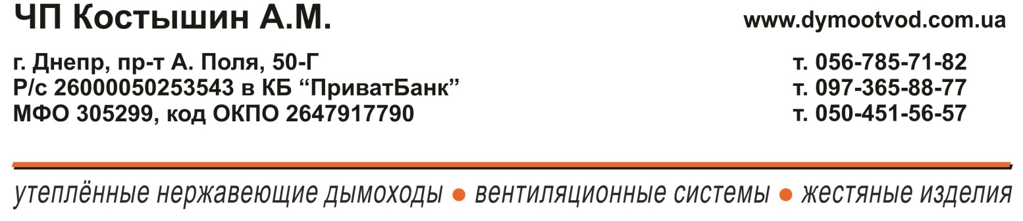
ПРЕЙСКУРАНТ ЦЕН 04.01.18
ОЦИНКОВКА | цена | БЕЛЫЙ | цена
Колено 90*: D 100-120 | 90 грн. | Колено 90*: D 100-120 | 120 грн.
D 125-140 | 100 грн. | D 125-140 | 145 грн.
Колено 45*: D 100-120 | 65 грн. | Колено 45*: D 100-120 | 90 грн.
D 125-140 | 70 грн. | D 125-140 | 100 грн.
Труба (1м): D 100-120 | 105 грн. | Труба (1м): D 100-120 | 140 грн.
D 125-140 | 115 грн. | D 125-140 | 150 грн.
Труба (0,5м): D 100-120 | 65 грн. | Труба (0,5м): D 100-120 | 85 грн.
D 125-140 | 70 грн. | D 125-140 | 95 грн.
Труба (0,25м): D 100-120 | 40 грн. | Труба (0,25м): D 100-120 | 50 грн.
D 125-140 | 45 грн. | D 125-140 | 60 грн.
Тройник с отстойником: | 200 грн. | Тройник с отстойником: | 265 грн.

Уплотнительное кольцо: 60грн.
Нестандартные редукционные переходы: 105 грн.
Переход по діаметрам: 65 грн.
Работа (транспорт, замеры, изготовление, монтаж):
по городу – 300 грн. отдаленные районы – 360 грн.
Срочность изготовления: в течение суток 110 грн.
Пенсионерам и ветеранам войны скидка до 60 грн.

